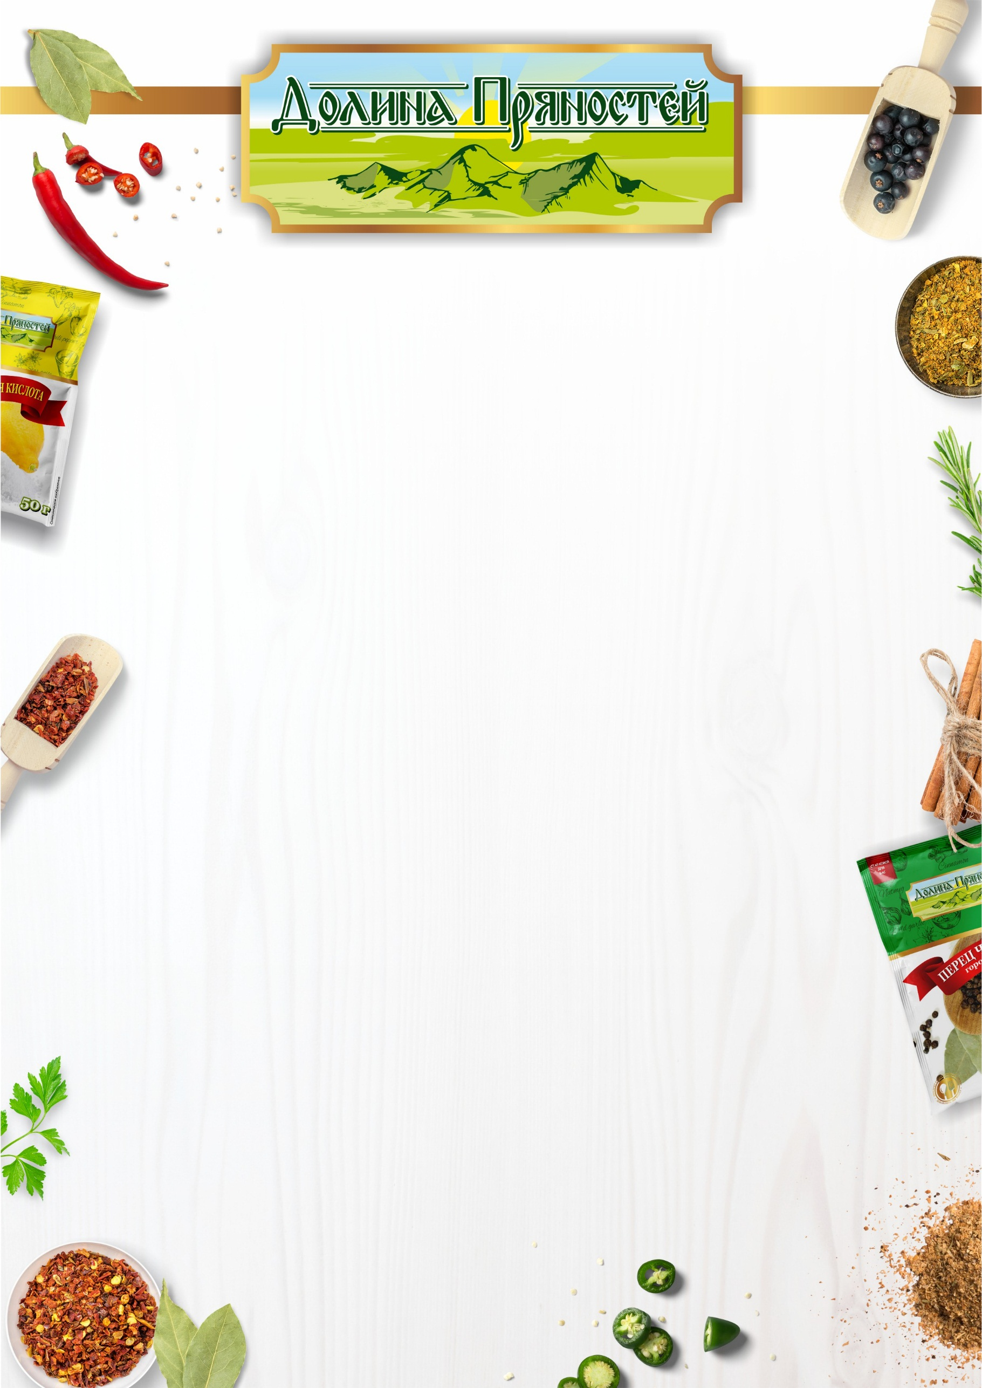
09.01.2023г.

Название продукта | Кол-во шт в ящике | Цена в рублях за 1шт.
Перец черный молотый 50гр | 35 | 43,00
Перец черный молотый 100гр | 90 | 75,60
Перец черный молотый 250гр | 40 | 190,00
Перец черный горошек 50гр | 25 | 61,00
Перец черный горошек 100гр | 90 | 114,20
Перец черный горошек 250гр | 40 | 193,50
Перец душистый горошек 50гр | 20 | 84,00
Паприка сладкая молотая 50гр | 25 | 31,00
Паприка сладкая молотая 100гр | 90 | 54,00
Паприка сладкая молотая 250гр | 40 | 123,00
Паприка сладкая молотая ЭКО 100гр | 90 | 41,00
Паприка сладкая молотая ЭКО 250гр | 40 | 90,50
Перец чили молотый 50гр | 30 | 28,00
Желатин пищевой (П11) 30гр | 40 | 53,50
Желатин пищевой (П11) 50гр | 35 | 83,00
Лимонная кислота 50гр | 45 | 21,00
Укроп сушеный (зелень) 15гр | 30 | 11,90
Базилик сушеный (реган) 15гр | 30 | 11,90
Петрушка сушеная 15гр | 30 | 11,90
Лавровый лист 7гр | 25 | 14,90
Приправа для плова 30гр | 40 | 21,20
Приправа для шашлыка 30гр | 40 | 21,20
Приправа для рыбы 30гр | 40 | 21,20
Приправа универсальная 30гр | 40 | 21,20
Приправа для курицы 30гр | 40 | 21,20
Гвоздика целая 15гр | 40 | 49,90
Кумин/зира целая 40гр | 25 | 43,20
Чеснок гранулированный 40гр | 40 | 28,00
Приправа карри нежная 30гр | 40 | 24,80
Куркума молотая 30гр | 40 | 20,00
Приправа хмели-сунели 30гр | 40 | 21,20
Пажитник/чаман/шамбола семя молотое 30гр | 40 | 18,80
Имбирь молотый 30гр | 40 | 19,40
Корица молотая 30гр | 40 | 21,20
Паприка копченая 50гр | 30 | 53,00
Смесь перцев молотая 30гр | 40 | 33,80
Сухари панировочные 200гр | 50 | 19,80
С уважением ООО «Бибар»
Телефон для связи 8(861)216-84-68
Также можете писать/звонить в воцап 8(900)252-19-19
Email : BibarSpec@gmail.com

